Első zárthelyi feladat
Készítse el egy háziállat klinikának a weblapját.
A következő dolgokat kell elkészíteni:
- Készíts egy tag library-t.
  - Ennek a tag library-nak lehessen paraméterben átadni egy Pet típusú változót.
  - Meghívja a PetService getGlobalIdentifier metódusát és ennek a visszatérési értékét kiírja a felületre.
- Készíts egy custom JSP tag-et.
  - Ez tartalmazza azokat az elemeket, amik minden felülethez szükségesek. (cím, menü, stb.)
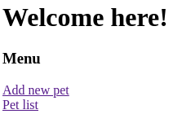
  - Használd is ezt minden oldal elkészítéséhez.

- Készíts egy listázó felületet.
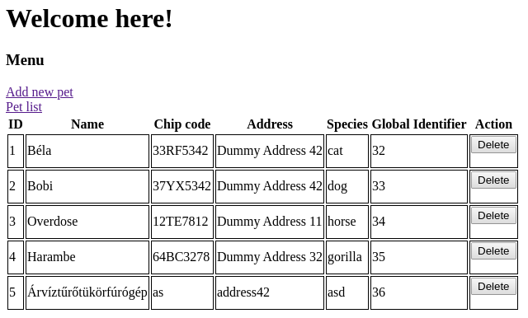
  - Ez listázza ki a PetService findAll metódus által visszaadott listát.
  - A táblázat létrehozásához használja a korábban létrehozott tag library-t.
  - Legyen egy törlés gomb is a táblázatban, ami törli az adott sorban található állatot a PetService deletePet metódus segítségével.
- Készíts egy felületet, ahol lehet új háziállatokat hozzáadni.
  - A save gomb megnyomásával mentse el a háziállatot a megadott adatokkal.
  - Erre használja a PetService save metódusát.
  - Figyeljen a kódolásra!
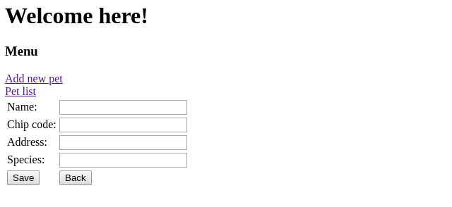
Figyeljen a verziókezelésre!

